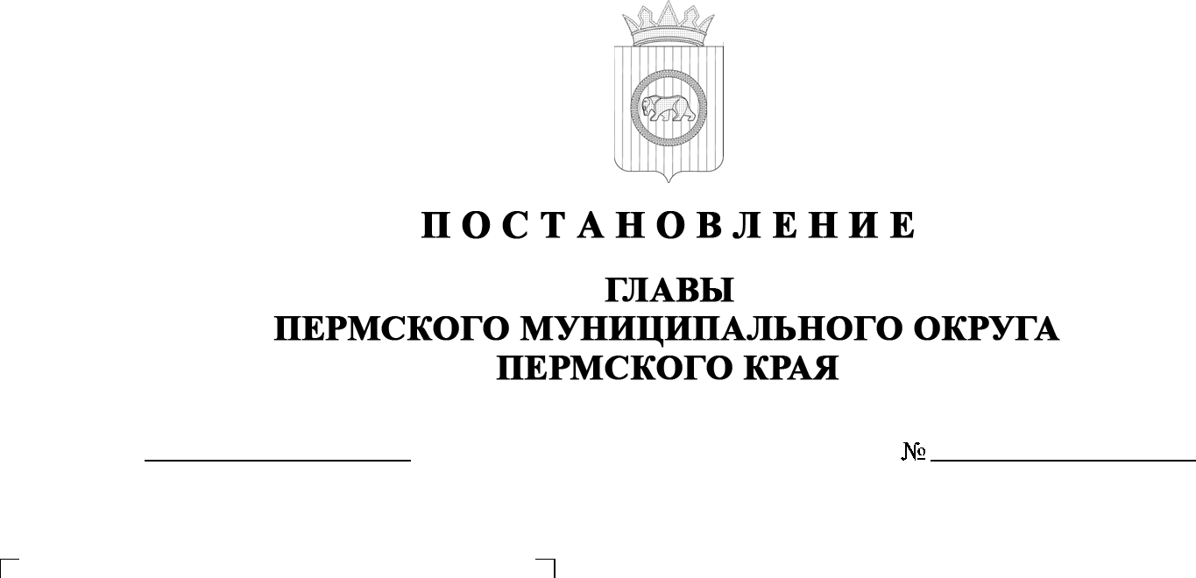

О назначении общественных обсуждений по проекту решения о предоставлении разрешения
на условно разрешенный вид использования для образуемого земельного участка, расположенного по адресу: Пермский край, Пермский муниципальный округ,
д. Верхняя Хохловка
299-2025-01-05С-40
29.07.2025

В соответствии с частью 1 статьи 5.1, статьей 39 Градостроительного кодекса Российской Федерации, пунктом 26 части 1 статьи 16 Федерального закона от 06 октября 2003 г. № 131-ФЗ «Об общих принципах организации местного самоуправления в Российской Федерации», частью 10 статьи 47 Федерального закона от 20 марта 2025 г. № 33-ФЗ «Об общих принципах организации местного самоуправления в единой системе публичной власти», пунктом 29 части 1 статьи 5, частью 5 статьи 17, пунктами 3, 10 части 1 статьи 30 Устава Пермского муниципального округа Пермского края, Положением
об организации и проведении публичных слушаний, общественных обсуждений по вопросам градостроительной деятельности в Пермском муниципальном округе Пермского края, утвержденным решением
Думы Пермского муниципального округа Пермского края от 22 сентября
2022 г. № 10,
ПОСТАНОВЛЯЮ:
- Назначить в период с 07 августа 2025 г. по 04 сентября 2025 г. проведение общественных обсуждений по проекту решения о предоставлении разрешения на условно разрешенный вид использования «Земельные участки (территории) общего пользования», установленный для территориальной зоны Ж-1 «Зона застройки индивидуальными жилыми домами» Правилами землепользования и застройки Хохловского сельского поселения, утвержденными решением Совета депутатов Хохловского сельского поселения от 30 июля 2013 г. № 294 (в редакции решений Земского Собрания Пермского муниципального района Пермского края от 26 января 2017 г. № 200,
от 27 февраля 2020 г. № 32, постановления администрации Пермского муниципального района Пермского края от 19 августа 2022 г. № СЭД-2022-299-01-01-05.С-482, в редакции постановлений администрации Пермского муниципального округа Пермского края от 07 декабря 2023 г. № СЭД-2023-299-01-01-05.С-980, от 14 декабря 2023 г. № СЭД-2023-299-01-01-05.С-999,
от 14 августа 2024 г. № 299-204-01-05.С-625), для образуемого земельного участка, сформированного в соответствии со схемой расположения земельного участка на кадастровом плане территории, утвержденной распоряжением комитета имущественных отношений администрации Пермского муниципального округа Пермского края от 03 июля 2025 г. № 1861, площадью 633 кв. м, расположенного по адресу: Пермский край, Пермский муниципальный округ, д. Верхняя Хохловка (далее – Проект).
- Комиссии по подготовке и проведению публичных слушаний, общественных обсуждений по вопросам градостроительной деятельности (организационному комитету) при администрации Пермского муниципального округа Пермского края по вопросу, указанному в пункте 1 настоящего постановления:
  - организовать и провести общественные обсуждения;
  - обеспечить соблюдение требований законодательства, правовых актов Пермского муниципального округа Пермского края по организации и проведению общественных обсуждений;
  - обеспечить 07 августа 2025 г. информирование заинтересованных лиц о проведении общественных обсуждений путем размещения оповещения о начале общественных обсуждений в газете «НИВА», на официальном сайте Пермского муниципального округа в информационно-телекоммуникационной сети Интернет (www.permokrug.ru) и на информационных стендах, оборудованных около административного центра Кондратовского территориального управления администрации Пермского муниципального округа Пермского края; в местах массового скопления граждан и в иных местах, расположенных на территории населенного пункта д. Верхняя Хохловка.
  - обеспечить в период с 15 августа 2025 г. по 21 августа 2025 г. размещение экспозиции, демонстрационных материалов и иных информационных документов по теме общественных обсуждений для предварительного ознакомления по адресу: Пермский край, д. Кондратово, ул. Садовое кольцо, д. 14 (административный центр), ежедневно
с 9:00 до 16:00, кроме субботы и воскресенья, на официальном сайте Пермского муниципального округа в информационно-телекоммуникационной сети Интернет (www.permokrug.ru). Консультирование посетителей экспозиции осуществляет управление архитектуры и градостроительства администрации Пермского муниципального округа Пермского края по телефону 8 (342) 294 61 89;
  - обеспечить своевременную подготовку, опубликование
и размещение заключения о результатах общественных обсуждений в газете «НИВА», на официальном сайте Пермского муниципального округа
в информационно-телекоммуникационной сети Интернет (www.permokrug.ru).
3. Участие граждан в общественных обсуждениях осуществляется в соответствии с Порядком участия граждан в общественных обсуждениях, размещенным на официальном сайте Пермского муниципального округа
в информационно-телекоммуникационной сети Интернет (www.permokrug.ru)
в разделе «Публичные слушания и общественные обсуждения»
(далее – Порядок).
4. Заинтересованные лица с 15 августа 2025 г. по 21 августа 2025 г. вправе представить свои предложения и замечания по Проекту для включения их в протокол общественных обсуждений:
- в электронном виде – на официальном сайте Пермского муниципального округа в информационно-телекоммуникационной сети Интернет (www.permokrug.ru) согласно Порядку;
- в письменном виде – в управление архитектуры и градостроительства администрации Пермского муниципального округа Пермского края по адресу: г. Пермь, ул. Верхне-Муллинская, 74а, кабинет № 101;
- посредством записи в книге (журнале) учета посетителей экспозиции Проекта, подлежащего рассмотрению на общественных обсуждениях, размещенной в административном центре Кондратовского территориального управления администрации Пермского муниципального округа Пермского края по адресу: Пермский край, д. Кондратово, ул. Садовое кольцо, д. 14.
5. Срок проведения общественных обсуждений с момента оповещения жителей муниципального образования об их проведении до дня опубликования заключения о результатах общественных обсуждений составляет не более месяца.
6. Настоящее постановление опубликовать в газете «НИВА» и разместить на официальном сайте Пермского муниципального округа в информационно-телекоммуникационной сети Интернет (www.permokrug.ru).
7. Настоящее постановление вступает в силу со дня его официального опубликования.
8. Контроль за исполнением настоящего постановления оставляю за собой.
О.Н. Андрианова

